

SISTEMA OPEARTIVO DE REDES

TEMA
SISTEMA MULTISEAT

NOMBRE DEL CATEDRÁTICO
Ing. Manuel Flores Villatoro

INTEGRANTES
N° | NOMBRES | APELLIDOS | CARNET | PARTICIPACIÓN
1 | Jaime Ernesto | Palacios Zepeda | PZ01121378 | 100%
2 | Juan Francisco | Manzanares Quijano | MQ02110994 | 95%
3 | Marcos Antonio | Roque | R02110292 | 95%

San Salvador, 20 de Noviembre del 2015

Índice de contenido
INTRODUCCION 4
OBJETIVOS 5
GENERAL 5
ESPECIFICO 5
MARCO TEÓRICO 6
DESCRIPCIÓN DEL PROYECTO 6
IMPLEMENTACIÓN DEL PROYECTO 7
TECNOLOGÍAS INVOLUCRADAS 17
TÉRMINOS Y DEFINICIÓN 17
BUENAS PRÁCTICAS (consejos) para la construcción del proyecto. 18
CONCLUSIONES 19
RECOMENDACIONES 20
BIBLIOGRAFIA 21

Índice de figuras
Ilustración 1: periféricos detectados 7
Ilustración 2: Asistente de instalación 8
Ilustración 3: Numero de puestos 10
Ilustración 4: Resolución de pantallas 11
Ilustración 5: Teclados y Mouse de cada puesto 12
Ilustración 6: Numero de puestos configurados 13

INTRODUCCION

Debido a la necesidad de fortalecer las capacidades técnicas con la que cuentan las y los estudiantes de la Universidad Luterana Salvadoreña, se ha decidido presentar este documento que detalla la implementación de un sistema multi-seat o multiterminal, dicho sistema será implementado y adaptado a la realidad del centro Escolar Cantón San José Costa Rica municipio de San Emigdio, la Paz, el cual consistirá en implementar dicho sistema haciendo uso de los recursos informáticos que actualmente cuenta el centro escolar.

A continuación haremos una breve descripción sobre las características en que consiste el sistema multiseat es importante tener un ordenador con una buena placa base, un CPU potente y con buena cantidad de memoria RAM por lo menos de 4GB o más. Esto dependerá del número de puestos que se deseen conectar.
Por ejemplo para implementar un sistema multiseat de cuatro estaciones (osea para 4 usuarios) se necesitaran 4 monitores, 4 teclados, 4 ratones.
Pudiendo así ampliar las estaciones de trabajo para los estudiantes y la vez aprovechar el poco recurso con el que cuenta el Centro Escolar de dicha localidad.

No obstante este sistema ayudará al personal del centro escolar antes mencionado, a que de una manera mas efectiva se le pueda sacar el máximo rendimiento al equipo informático con el que cuenta actualmente de esta manera el personal docente del centro escolar pueda proporcionar a sus alumnos un mejor desarrollo en el aprendizaje.

OBJETIVOS

GENERAL
- Implementar un sistema multiseat donde una computadora la puedan utilizar varios usuarios a la vez utilizando el mismo CPU con varios monitores , teclados y mouses.

ESPECIFICO
- Describir de manera sencilla el proceso y metodología a utilizar para realizar el proyecto a implementar en el Centro Escolar San José Costa Rica.
- Realizar un análisis de cuanto recurso informático, cuenta el centro escolar y así poder definir cuantas estaciones se pueden implementar.
- Verificar si el equipo informático con que cuenta el centro escolar cumple con los requerimientos que se necesitan para implementar dicho sistema.

MARCO TEÓRICO
El sistema multiterminal consiste varios Monitores, teclados y ratones conectados a un solo CPU, con la finalidad de que cada monitor funcione o trabaje como si fuera una computadora independiente. En pocas palabras, se hacen varias computadoras de un solo CPU.
Es impresionante conocer la cantidad de dinero que se ahorra, cuando eliminas un CPU, además, como solo el monitor está en funcionamiento, realmente se ahorra la energía eléctrica que consume el CPU. Y la mayor ganancia es que solo se tiene que comprar el monitor, ratón y teclado; se ahorra el costo del CPU.
Esta implementación es perfecta para aquellas personas que no quiere gastar mucho dinero en establecer un centro de computo (Cyber café) e incluso en las dependencias de gobierno o empresas que desean ahorrar en gastos de equipos de cómputo o lugares donde el recurso económico para comprar una computadora es realmente limitado dado el caso si se quieren tener mas de una computadora.

DESCRIPCIÓN DEL PROYECTO

El proyecto consiste en implementar un sistema multiseat por medio del cual se pueda ser capaz de aprovechar de mejor manera el uso del equipo informático con el que cuenta el Centro escolar Cantón San José Costa Rica, municipio de San Emigdio, la Paz, dicho sistema deberá adaptarse a las condiciones en que el centro de computo se encuentra y a la vez hacer un análisis para determinar cuantas estaciones de trabajo se pueden implementar con el recurso informático que tiene actualmente el centro escolar.

IMPLEMENTACIÓN DEL PROYECTO

El proyecto esta implementado con el sistema operativo Linux Ubuntu 12.04 el cual podemos describir su implementación de la manera siguiente:
primeramente descargamos el asistente de instalación el cual lo podemos descargar por medio de este link ttps://cartaslinux.wordpress.com/2012/05/15/multiseat-wizard-bicefalo-para-ubuntu-12-04/h aquí lo descargamos y lo guardamos.
Luego que ya lo tenemos se procede a conectar los periféricos a utilizar los cuales pueden ser, dependiendo el numero de estaciones que se desee montar, en este caso nosotros lo haremos con dos estaciones, conectamos los dos monitores, dos teclados, dos ratones y procedemos a abrir una terminal nos convertimos en usuario root, nos ubicamos en la carpeta donde se encuentra el asistente que hemos descargado y ejecutamos el siguiente comando para reconocer los periféricos conectados:
cd /dev/input/by-path
ejecutamos ls nos aparecerá la siguiente ventana
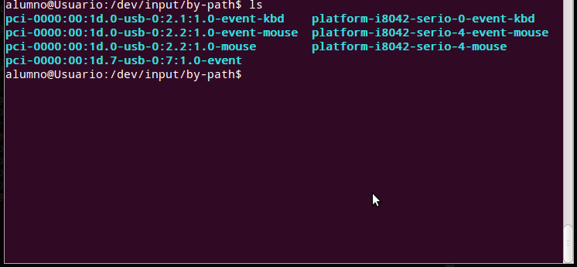Ilustración 1: periféricos detectados

ya reconocidos los perifericos se procede a ejecutar el asistente, nos ubicamos en la carpeta donde tenemos el archivo y ejecutamos lo siguiente

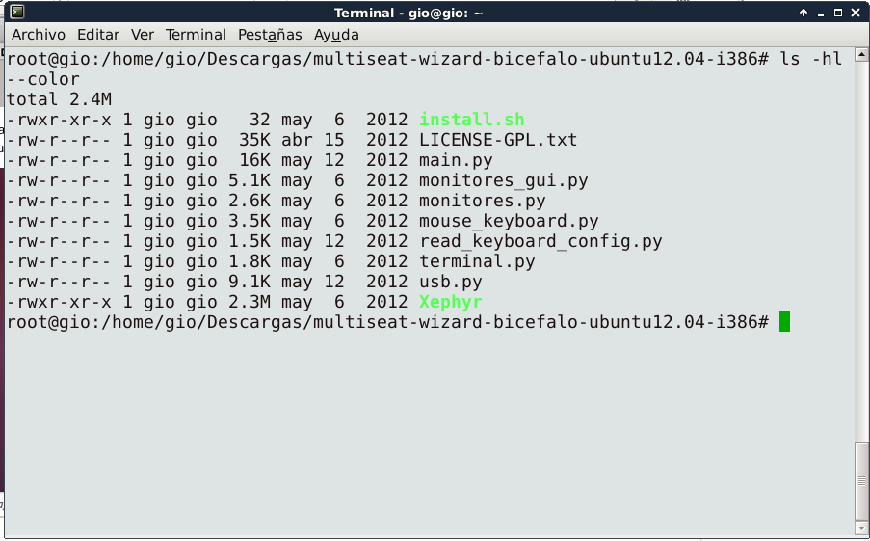Ilustración 2: Asistente de instalación
./install.sh
nos aparecerá la siguiente ventana aquí como podemos ver que nos muestra el numero de estaciones las cuales serán montadas, si un dado caso no se nos mostrase dicha ventana podría ser porque no se ha dado permiso de ejecución si esto es así, ejecutamos el siguiente comando para darle el respectivo permiso.
Chmod a+x multiseat-bicefalo-ubuntu12.04-i386.tar.gz

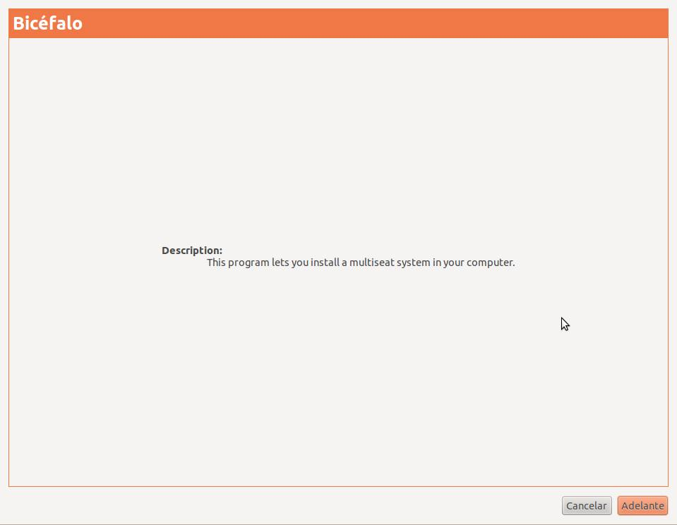

Luego el asistente debe detectar el número de pantallas osea los puestos de trabajo conectados:
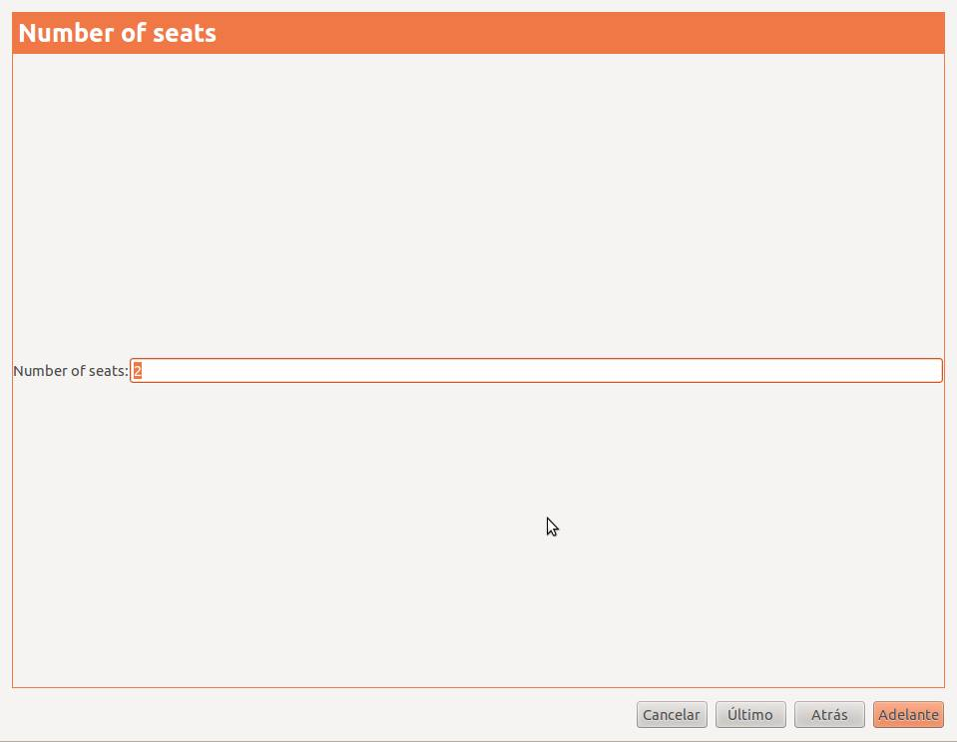Ilustración 3: Numero de puestos

En esta imagen podemos seleciona la resolución de cada pantalla
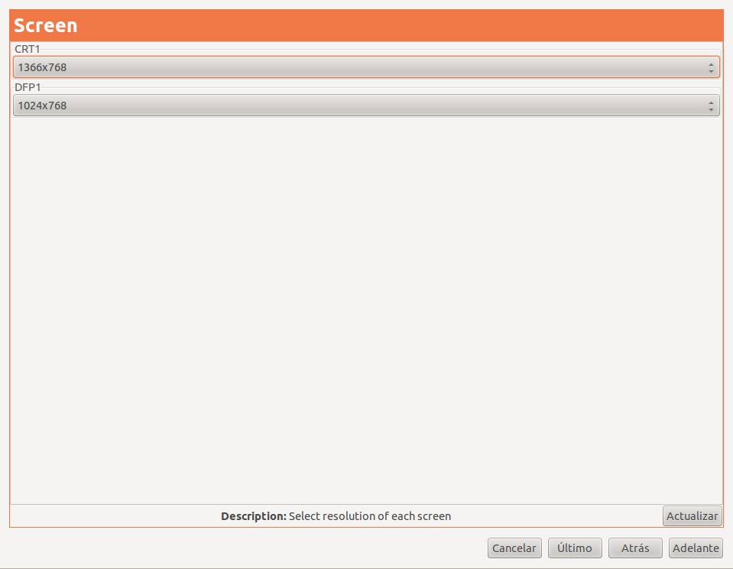Ilustración 4: Resolución de pantallas

Aquí seleccionamos lo que es el ratón y el teclado que le corresponde a cada puesto de trabajo (seat). Otra alternativa seria, pulsar siguiente y después coloca manualmente cada puesto
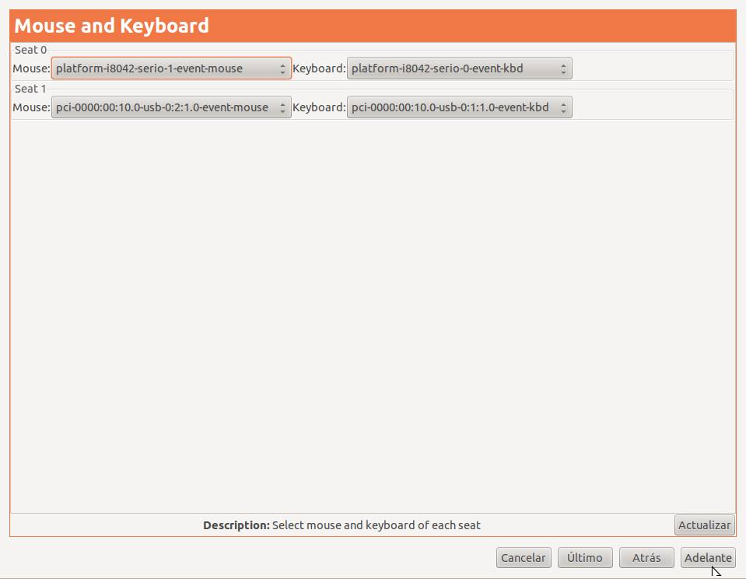Ilustración 5: Teclados y Mouse de cada puesto

Finalizamos el asistente luego dar clic en aplicar y reiniciamos el sistema
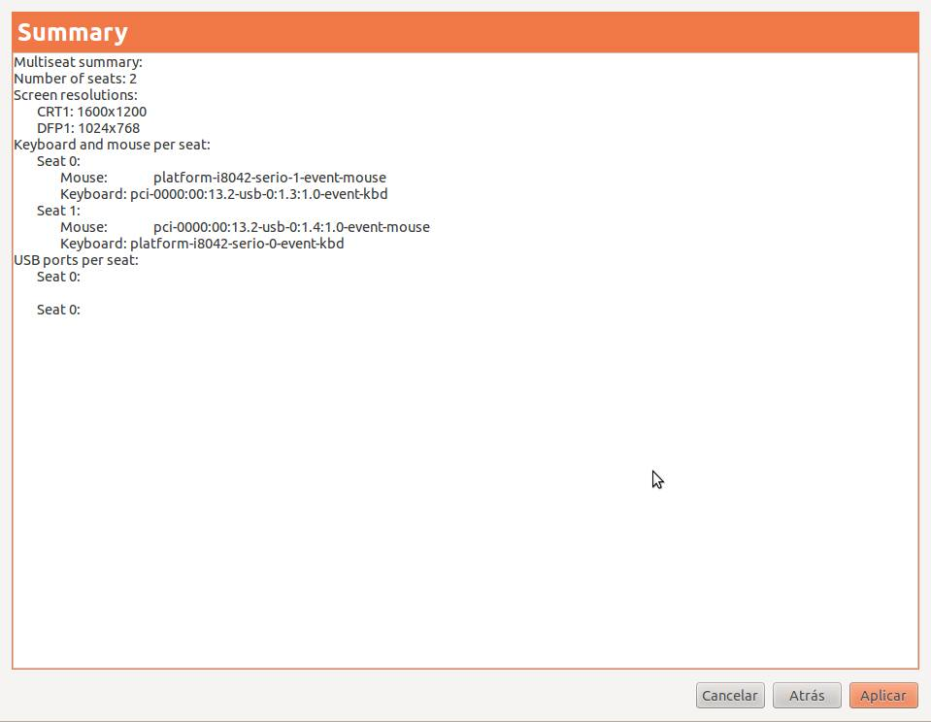Ilustración 6: Numero de puestos configurados

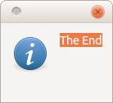

El paso siguiente es cerrar la sesión de usuario y entrar como usuario multiseat, el password por determinado es multiseat y el sistema arrancará mostrando los usuarios seat1 y seat2 y sus respectivos password son los mismos

hecho todo lo anterior procedemos a modificar el archivo sudoers como usuario administrador abrimos una terminal y ejecutamos SUDO NAUTILUS

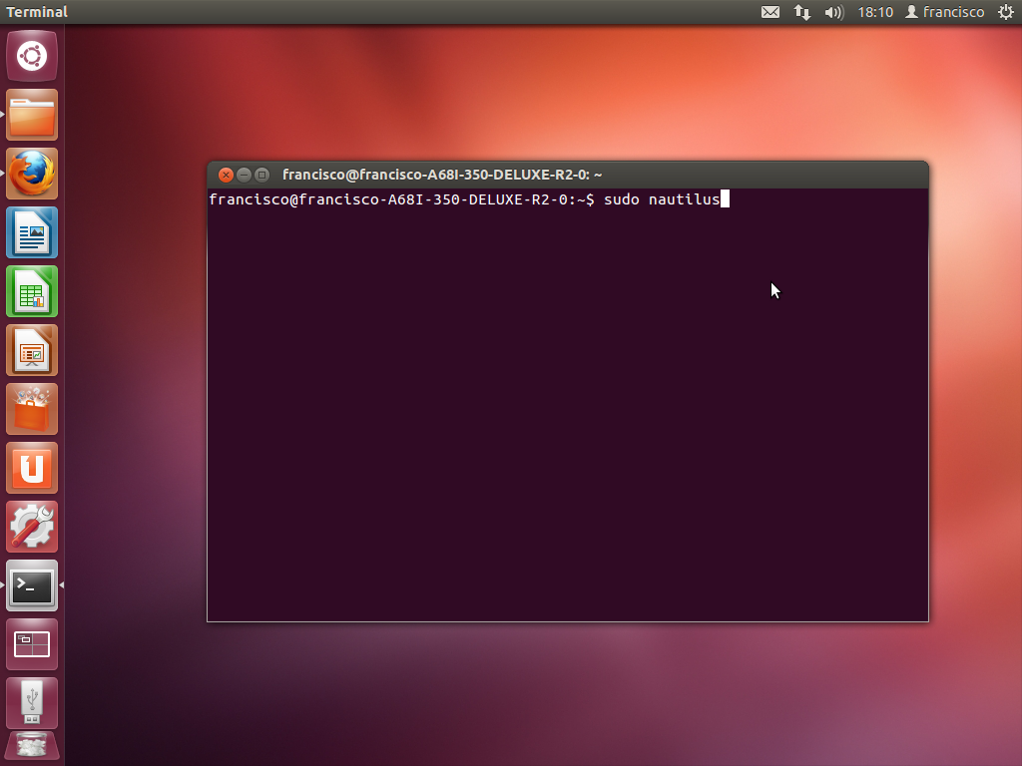

Nos pedirá el password de usuario lo digitamos y nos aparecerá una pantalla mostrándonos el escritorio en la parte izquierda damos clic en sistema de archivos, elegimos la carpeta ETC nos desplazamos hacia abajo y editamos el archivo sudoers.

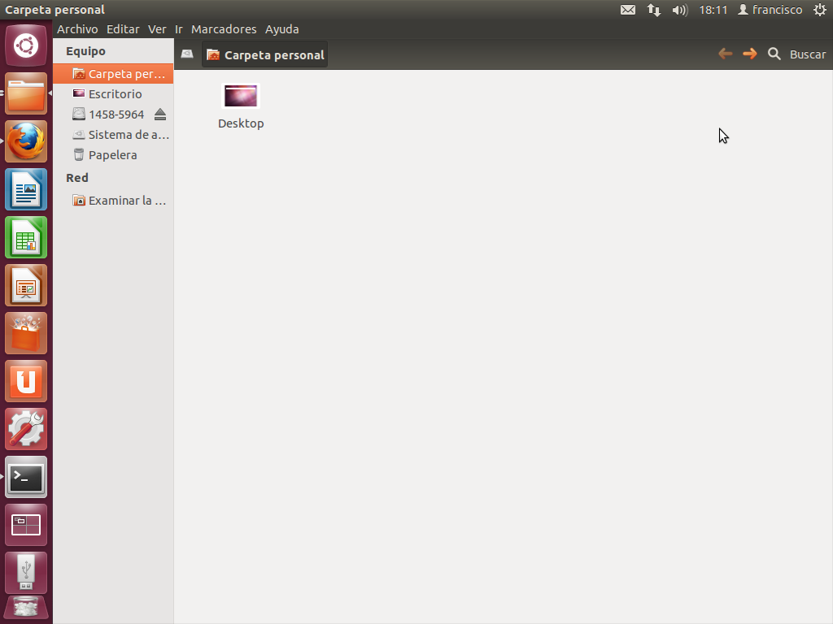

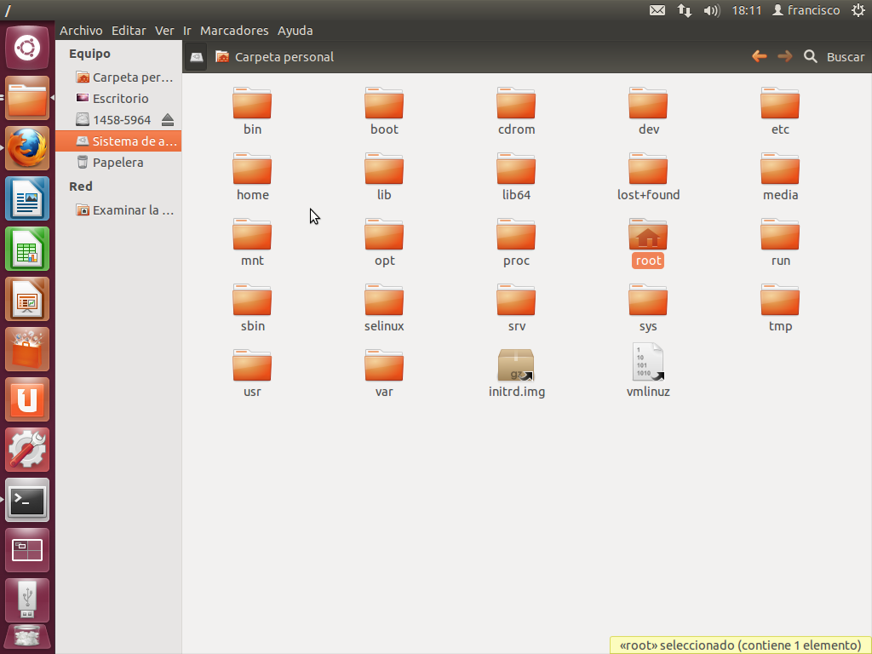

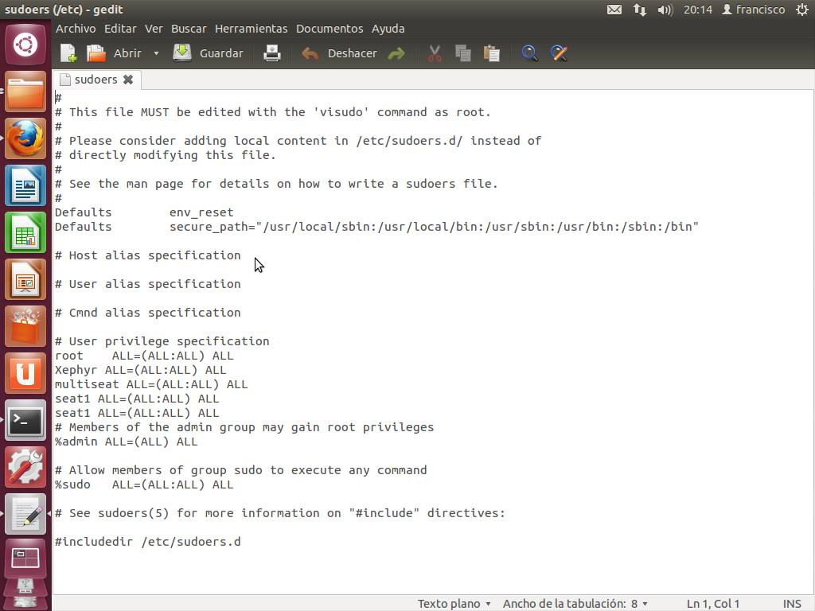

Luego de haber editado el archivo sudoers guardamos y salimos, cerramos sesión y nos logueamos como usuario multiseat.

TECNOLOGÍAS INVOLUCRADAS
SISTEMA GNU/LINUX
UBUNTU 12.04

TÉRMINOS Y DEFINICIÓN
Multiseat: configuración de una computadora para que soporte múltiples usuarios trabajando
al mismo tiempo, cada usuario con sus respectivos monitores, teclados, mouse y de ser posible con su propia tarjeta de sonido.

X Window System permite la interacción gráfica en red entre un usuario y una o más computadoras.

Xephyr: Es cliente y servidor a la vez el cual permite trabajar en dos o mas escritorios al mismo tiempo

GDM: manejador del entorno de pantalla para los usuarios multiseat

BUENAS PRÁCTICAS (consejos) para la construcción del proyecto.
Para la construcción de dicho sistema existen diferentes formas de implementarlo entre ellas podemos mencionar :
multiterminal con ruby el cual se hace aplicando un parche en lo que es el kernel
multiterminal con evdev es una interfaz de eventos de entrada de genéricos en el kernel de Linux.
Multiterminal con faketty por medio de un modulo en el kernel
multiterminal con Xnest es un servidor X Window System que direcciona su salida a una ventana.
multiterminal con Xephyr es un KDrive basado en un servidor X que apunta a una ventana en un servidor X anfitrión.
En nuestro caso nosotros decidimos optar por Xephyr ¿Porque?
Porque es independiente del hardware a comparación de las otras opciones que acabamos de mencionar tal es el caso en que la mayoría únicamente trabajan con un conjunto mas restringido en el aspecto que solo las podremos configurar con tarjetas de vídeo como las de NVIDIA y SIS en cambio con Xephyr tenemos mas libertad de usar diferentes clases de tarjeta de vídeo y así poderlo adaptar al recurso con que cuenta nuestra/s computadoras.

CONCLUSIONES
El sistema está diseñado para que los alumnos del centro escolar San José Costa Rica tengan mas recurso informático y mejor disponibilidad pudiendo aprovechar al máximo, el poco recurso con el que cuenta dicho centro educativo de manera que el personal docente pueda desempañarse de manera mas eficiente en impartir sus conocimientos a los alumnos.

RECOMENDACIONES
Si queremos implementar un sistema multiterminal dependiendo el numero de estaciones que se quieran montar así se tendría que toman en cuenta la capacidad del CPU y la memoria RAM que por lo mínimo que se recomienda es de 4GB en pocas palabras para montar un sistema multiseat se necesita contar con un potente recurso informático tomando en cuenta las siguientes características
disco duro.
Microprocesador.
Memoria RAM
Tarjetas o placas de vídeo y
opcionalmente tarjetas de sonido si el usuario así lo requiere.

BIBLIOGRAFIA

Obtener la aplicación para la versión Ubuntu 12.04
ttps://cartaslinux.wordpress.com/2012/05/15/multiseat-wizard-bicefalo-para-ubuntu-12-04/h

Configuración de multiseat
http://code.google.com/p/multiseat-wizard-bicefalo/wiki/Manual

multiseat usando Xephyr
https://es.wikibooks.org/wiki/Multiterminal/Usando_Xephyr

